Huhn
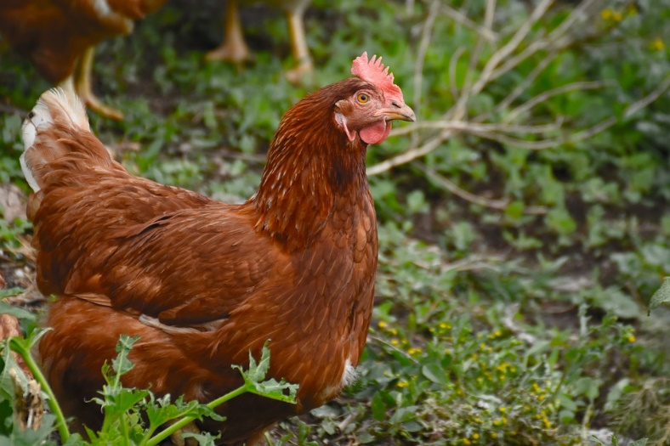 | Das Haushuhn  Klasse: Vögel  Ordnung: Hühnervögel  Lebenserwartung: 4 – 8 Jahre  Gewicht: 1,8 bis 2,2 kg  Höhe: 30 – 40 cm  Eier: 250 – 300 Eier pro Jahr  Männchen: Hahn oder Gockel  Weibchen: Henne  Junges: Küken
Quelle: https://pixabay.com
Beschreibung:

Hühner werden auf der ganzen Welt als Haustiere gehalten und gehören zu den ältesten Haustieren. Der Vorfahr unserer Hühner ist das wilde Bankivahuhn aus Indien.

Aussehen:
Typisch sind der rote Kamm und die Kehllappen am Kopf. Hühner sind Vögel, die die meiste Zeit auf dem Boden leben. Sie können nicht gut fliegen. Bei den Haushühnern werden die Flügel meist gestutzt, damit sie nicht davon flattern. Der Körper des Huhns ist massiv, der Kopf klein. Die Füße haben vier Zehen – drei große Zehen sind nach vorne gerichtet, eine kleine Zehe nach hinten. Über dieser Zehe sitzt ein spitzer Sporn. Ihn setzen die Hähne als Waffe ein. Das Gefieder der Hühner kann unterschiedlich gefärbt sein. Hähne können sehr bunt sein.

Alltag:
Hühner sind gesellige Tiere. Sie leben in Gruppen und haben eine feste Rang- und Hackordnung. Hühner von hohem Rang dürfen immer zuerst an den Futternapf und können sich aussuchen, auf welcher Sitzstange sie schlafen wollen.
Hühner legen fast jeden Tag ein Ei und legen diese am liebsten in ein Nest aus Stroh.

Ernährung:
Hühner fressen Pflanzen, Fleisch und Fisch. Wenn sie frei herumlaufen, suchen sie im Boden nach Körnern, Insekten und Würmern. Außerdem fressen sie Klee, Löwenzahn und Brennnesseln.

Ziehe folgende Wörter in die Lücken! Lösche dann die Punkte!

